Gestionarea Detaliilor Utilităților

1. Descrierea Interfeței
Această interfață este utilizată pentru gestionarea detaliilor legate de utilități, cum ar fi apă, electricitate, gaz sau alte servicii. Structura este împărțită în mai multe secțiuni pentru completarea informațiilor despre tipul utilității, cantitate, preț, și clasificări economice.
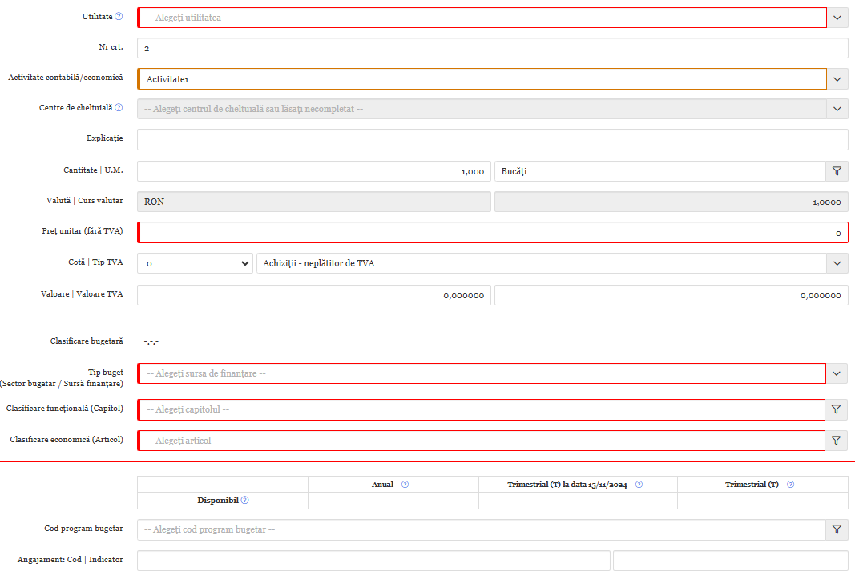

2. Secțiuni și Funcționalități

2.1. Secțiunea „Utilitate”
1. **Utilitate**: Selectați tipul de utilitate (ex.: Apă, Gaz, Electricitate). Atentie! Utilitatea se asociaza furnizorului in partea de PERSOANE
2. **Nr. crt.**: Introduceți numărul curent al utilității în cadrul facturii.

2.2. Secțiunea „Detalii Utilitate”
1. **Activitate contabilă/economică**:
- Selectați activitatea contabilă asociată (ex.: Activitate 3).
- Specificați centrul de cheltuială, dacă este necesar.
2. **Explicație**:
- Introduceți detalii suplimentare despre utilitate, dacă este cazul.
3. **Cantitate și unitate de măsură**:
- Introduceți cantitatea consumată și specificați unitatea de măsură (ex.: metri cubi, kilowați).
4. **Valută și preț unitar**:
- Selectați valuta utilizată și introduceți prețul unitar fără TVA.
5. **Valoare TVA**:
- Calculați valoarea totală a TVA-ului în funcție de preț și cantitate.

2.3. Secțiunea „Clasificare și Informații Economice”
1. **Clasificare bugetară**:
- Specificați clasificarea bugetară pentru utilitate (ex.: O2A).
2. **Clasificare funcțională**:
- Selectați capitolul bugetar corespunzător (ex.: 74010522 – Administrație centrală).
3. **Clasificare economică**:
- Introduceți articolul economic asociat (ex.: 200104 – Apă, canal și salubritate).
4. **Cod program bugetar**:
- Introduceți codul programului bugetar relevant.

3. Finalizarea Procesului
După completarea câmpurilor, aveți următoarele opțiuni:
- **Finalizare factură**: Salvează și închide procesul de gestionare a utilităților.
- **Salvare**: Stochează datele introduse pentru utilizare ulterioară.
- **Anulare**: Revine la ecranul anterior fără a salva modificările.

